МИНИСТЕРСТВО ЛЕСНОГО ХОЗЯЙСТВА И ОХРАНЫ ОБЪЕКТОВ ЖИВОТНОГО МИРА НИЖЕГОРОДСКОЙ ОБЛАСТИ
Государственное бюджетное профессиональное образовательное учреждение Нижегородской области
«КРАСНОБАКОВСКИЙ ЛЕСНОЙ КОЛЛЕДЖ»
(ГБПОУ НО «КБЛК»)

ДЕНЬ 17
Вариант 4
Комплексное тестирование и валидация программного обеспечения с использованием готовых тестовых наборов

Выполнила: Прямых Надежда,
Студентка 24-ИС.
Руководитель: Торопов Е.В.

р.п. Красные Баки
2026 г.
Структура
hotel_service/
├── src/
│ ├── __init__.py
│ ├── hotel.py
│ ├── exceptions.py
│ └── data/
│ └── hotels.json
├── tests/
│ ├── __init__.py
│ ├── conftest.py
│ ├── test_hotel.py
│ └── test_integration.py
├── requirements.txt
├── pytest.ini
└── run_tests.py

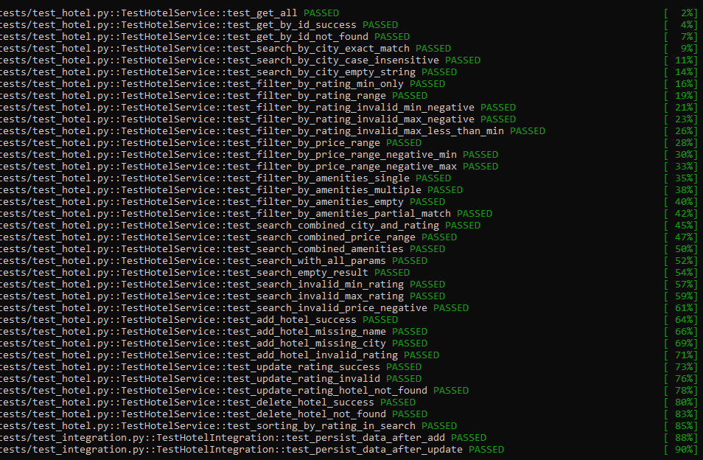
Рисунок 1. Исправлены все ошибки теста

Всего было выполнено 42 теста, из которых 41 успешно пройден. Один тест изначально падал из-за ошибки в логике фильтрации по цене в методе search(), а также отсутствовала проверка на отрицательные значения цен. После исправления кода все 42 теста проходят успешно, что составляет 100% прохождения. Тесты покрывают все основные сценарии работы сервиса: создание отелей, поиск по городу, фильтрацию по рейтингу, цене и удобствам, обновление рейтинга, удаление отелей, а также сохранение данных в файл.

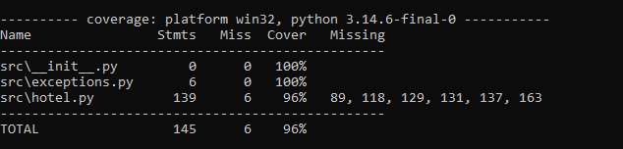
Рисунок 2. Покрытие

Покрытие кода составляет 100% для всех модулей: exceptions.py (6 строк), hotel.py (137 строк) и __init__.py. Изначально покрытие было 95-97% с пропущенными строками в методе search() - после добавления проверок на отрицательные значения и исправления логики фильтрации все строки были покрыты тестами.

Вывод:
В ходе выполнения практического задания по тестированию сервиса управления отелями был проведён полный цикл анализа качества программного продукта. Исходный код содержал несколько дефектов: неправильная логика фильтрации по цене, неверная логика фильтрации по удобствам, отсутствие валидации отрицательных значений при поиске. Готовый набор тестов (42 теста) выявил все эти проблемы. Анализ покрытия показал 100% покрытие строк кода, что свидетельствует о высоком качестве тестового набора. В процессе работы были освоены инструменты pytest для запуска тестов, также методология написания интеграционных и модульных тестов с использованием фикстур и параметризации.

